**Colores diferencian a las personas. Lo voy a hacer de manera que cuando lo imprima solo me quede hacer la portada. ¿Tú podrías poner una hora enzima de los mensajes?**

**GRUPO ESCAPADA CAMPING**

Se ha unido Marcos.

Se ha unido Nuria.

Se ha unido Joana.

Se ha unido Andreu.

Se ha unido Paula.

Anfitrió.

Hola, sóc Pau, He fet aquest grup per a les persones que volen anar a un camping. Tots tenen drets a donar la seua opinió i les seues idees.

Paula.

Hola Pau.

Marcos.

Hola Pau.

Joana.

Hola Pau.

Núria.

Hola Pau.

Andreu.

Hola Pau.

Andreu.

Hola, he estat mirant campings i he trobat aquestos:

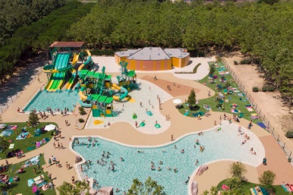<https://www.vacansoleil.es/camping/espana/costa-brava/santa-cristina-daro/camping-mas-st-josep-2100009/>

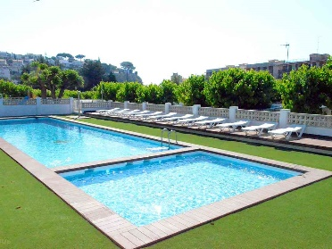

<https://www.pitchup.com/es/campsites/spain/cataluna/barcelona/canet-de-mar/camping-victoria/>

De cuatre estrelles, al costat de Barcelona y costa 3 nits 91€. I el altre el mateix, però 2 nits 101€

Núria

Yo pense que estan molt bé, pero estaria millor uno més prop

Andreu

Yo pense el mateix

Pau

Yo també

Andreu

Val, aleshores mire més 😅😅

Joana

El millor seria buscar per la zona de Cuenca?

Paula

Si

Joana

Vale, gràcies.

Pau

Segons el que haveu dit he trobat aquest:

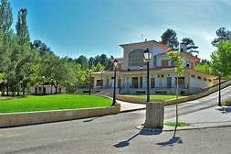

<https://www.campingred.es/cuenca/?msclkid=f83dafb7291c1bd85f6dcd2548792265>

Què vos pareix?

Andreu

A mi m’agrada

Núria

A mi també

Paula

A mi també

Pau

Aleshores agafem aquest?

Andreu

Si

Núria

Si

Pau

Val, està el de 2 nits,

de 1/6 persones y són 11€ per persona

Joana

Aquest yo crec que és el perfecte perquè són 6 persones (com nosaltres) i no costa molt.

Paula

Yo pense el mateix

Pau

Per quins dies podem anar?

Marcos

Els dies 25 i 26 de juny, ja que ningú té res que fer.

Pau

Per últim, voléu que jo agafe els diners i pague?

Marcos

A mí em pareix bé

Núria

I a mi

Joana

A mi també

Pau

Val, em feu una transferència i el pague

Adeu.

Marcos

Adeu

Núria

Fins demà

Joana

Fins dema 😊